COMUNICATO STAMPA
CORONAVIRUS: 4.134 MORTI IN UNA SETTIMANA,
IN 17 REGIONI TERAPIE INTENSIVE OLTRE LA SOGLIA DI SATURAZIONE.
PRIMI SEGNALI DI RALLENTAMENTO, MA SERVE GRANDE PRUDENZA
IL MONITORAGGIO DELLA FONDAZIONE GIMBE RILEVA NELLA SETTIMANA 11-17 NOVEMBRE, RISPETTO ALLA PRECEDENTE, UN AUMENTO DI OLTRE 242 MILA CASI E DI 143 MILA ATTUALMENTE POSITIVI. SALGONO A 33.074 I PAZIENTI RICOVERATI E A 3.612 QUELLI IN TERAPIA INTENSIVA CON SOGLIE DI SATURAZIONE DEGLI OSPEDALI SUPERATE RISPETTIVAMENTE IN 15 E 17 REGIONI. RALLENTA LA VELOCITÀ DI CRESCITA DI NUOVI CASI, RICOVERI E TERAPIE INTENSIVE, MENTRE RIMANE ESPONENZIALE L’AUMENTO DEI DECESSI. IPOTIZZARE UN ALLENTAMENTO DELLE MISURE CON L’OBIETTIVO DI SALVARE IL NATALE RISCHIA DI AVERE UN PREZZO ALTISSIMO, ANCHE IN TERMINI DI VITE UMANE.
19 novembre 2020 - Fondazione GIMBE, Bologna
Il monitoraggio indipendente della Fondazione GIMBE conferma nella settimana 11-17 novembre, rispetto alla precedente, una stabilizzazione nell’incremento del trend dei nuovi casi (242.609 vs 235.634), a fronte di una lieve riduzione dei casi testati (854.626 vs 872.026) e di un lieve aumento del rapporto positivi/casi testati (28,4% vs 27%). Crescono del 24,4% i casi attualmente positivi (733.810 vs 590.110) e, sul fronte degli ospedali, si registra un ulteriore incremento dei pazienti ricoverati con sintomi (33.074 vs 28.633) e in terapia intensiva (3.612 vs 2.971); aumentano del 41,7% i decessi (4.134 vs 2.918). In dettaglio, rispetto alla settimana precedente, si registrano le seguenti variazioni:
- Decessi: 4.134 (+41,7%)
- Terapia intensiva: +641 (+21,6%)
- Ricoverati con sintomi: +4.441 (+15,5%)
- Nuovi casi: 242.609 (+24,4%)
- Casi attualmente positivi: +143.700 (+24,4%)
- Casi testati -17.400 (-2%)
- Tamponi totali: +45.051 (+3,1%)
«Per interpretare correttamente i termini “rallentamento”, “raffreddamento”, “frenata” che nell’ultima settimana hanno invaso anche la comunicazione istituzionale – spiega il Presidente – è indispensabile sottolineare la netta differenza tra l’incremento percentuale dei nuovi casi ed il loro aumento in termini assoluti. Altrimenti, si finisce per “torturare i numeri sino a farli confessare”, enfatizzando timidi miglioramenti per limitare restrizioni e legittimare riaperture». Infatti, se nell’ultima settimana si registra un’ulteriore riduzione dell’incremento percentuale dei nuovi casi (dal 31% al 24,4%), questi sono comunque aumentati di 242.609 rispetto alla settimana precedente (figura 1). Infatti, se da un lato in tutte le Regioni, eccetto la Puglia, si riduce l’incremento percentuale dei casi, dall’altro i casi attualmente positivi aumentano ovunque tranne che in Valle D’Aosta (tabella).
«Le misure di contenimento introdotte – spiega il Presidente – non hanno affatto “appiattito” la curva dei contagi che continua a salire, seppure con velocità ridotta, analogamente a quella dei ricoverati con sintomi e delle terapie intensive. Il contagio, in sostanza, è come un’automobile che, dopo avere accelerato la corsa per settimane (incremento percentuale dei casi), ora viaggia ad una velocità molto elevata ma costante (numero di casi settimanali), nonostante abbia ridotto l’accelerazione».
La riduzione dell’incremento percentuale si intravede anche sul numero dei pazienti ricoverati con sintomi e, in misura minore, sulle terapie intensive: «Tuttavia – puntualizza Cartabellotta – non conoscendo i flussi dei pazienti in entrata e in uscita, non si può escludere che questo dato sia influenzato dall’effetto saturazione dei posti letto che nelle terapie intensive purtroppo causano un incremento della letalità». In ogni caso, la soglia di occupazione del 40% definita dal Ministero della Salute per pazienti COVID nei reparti di area medica è stata superata in 15 Regioni (figura 2) e quella del 30% nelle terapie intensive in 17 (figura 3). Se le rispettive medie nazionali hanno raggiunto il 51% e il 42%, in diverse Regioni i valori sono molto più elevati e alcuni ospedali sono allo stremo anche perché, aggiunge Cartabellotta «i pazienti COVID stanno progressivamente “cannibalizzando” i posti letto di altri reparti limitando la capacità di assistere pazienti con altre patologie».
«L’incremento dei decessi – spiega Renata Gili, responsabile Ricerca sui Servizi Sanitari della Fondazione GIMBE – mantiene invece un trend esponenziale, facendo registrare un +41,7% rispetto alla settimana precedente. Tale incremento è destinato ad aumentare nelle prossime settimane, perché l’effetto delle misure restrittive riduce prima gli indici di contagio (Rt, incremento percentuale dei casi), poi i ricoveri e le terapie intensive, e solo da ultimo i decessi».
«Se da lato i rallentamenti dell’ultima settimana rappresentano indubbiamente un segnale positivo – conclude Cartabellotta – dall’altro è fondamentale rilevare che le curve dei casi attualmente positivi, di ricoveri, terapie intensive e, soprattutto, dei decessi continuano a salire (figura 4). In questo scenario, tenendo conto dell’attuale livello di sovraccarico di ospedali e terapie intensive e della crescita esponenziale dei decessi, ipotizzare un allentamento delle misure con l’obiettivo di salvare il Natale, rischia di avere conseguenze molto gravi, sia in termini di salute delle persone che di vite umane».

Il monitoraggio GIMBE dell'epidemia di COVID-19 è disponibile a: https://coronavirus.gimbe.org

CONTATTI
Fondazione GIMBE
Via Amendola 2 - 40121 Bologna
Tel. 051 5883920 - Fax 051 4075774
E-mail: ufficio.stampa@gimbe.org

Figura 1
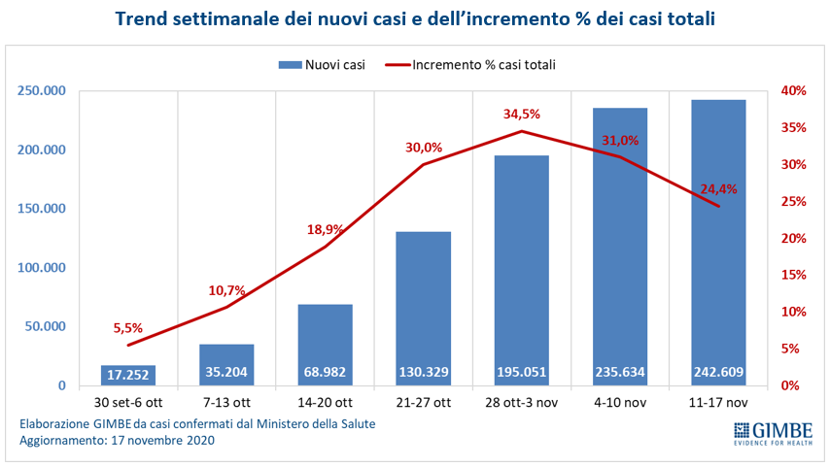

Figura 2
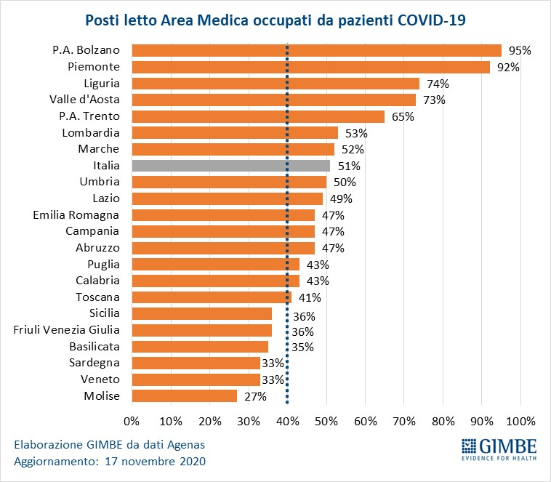
Figura 3
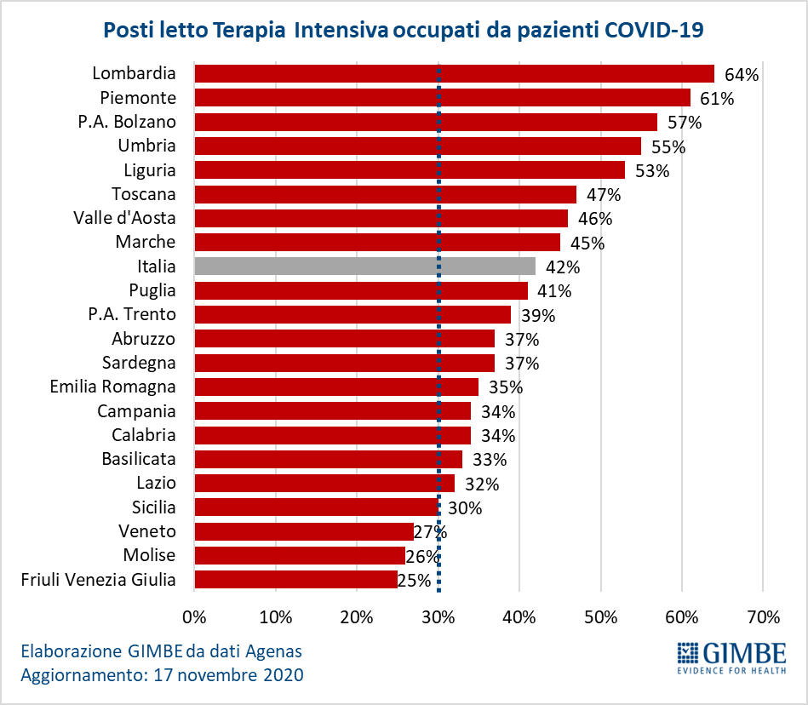

Figura 4
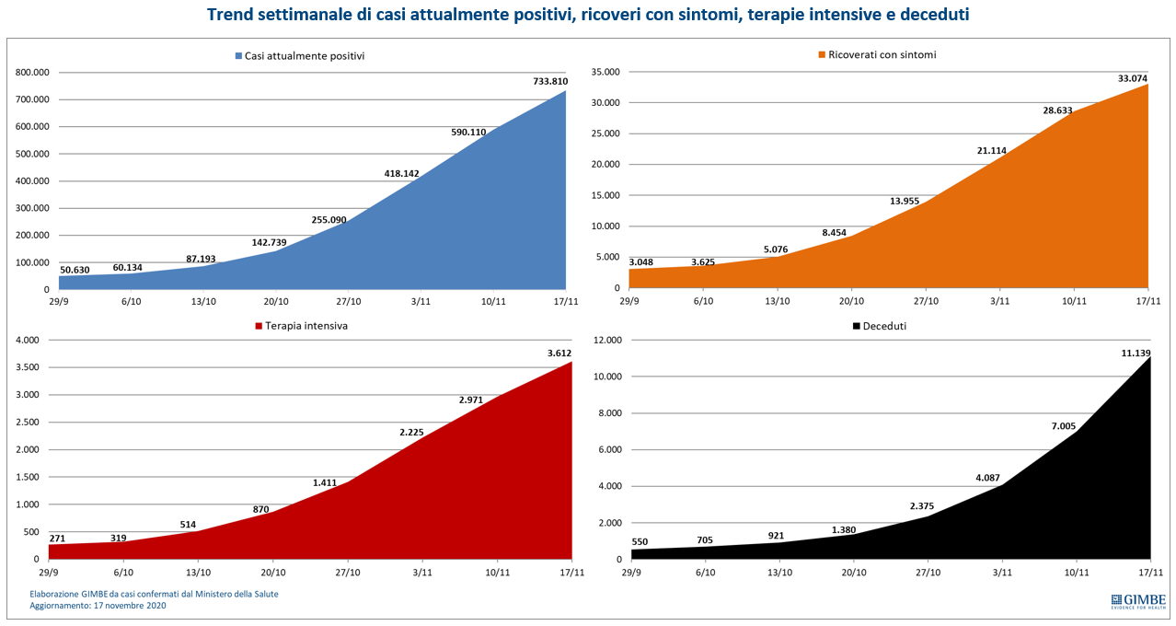

Tabella. Indicatori regionali settimana 11-17 novembre
Regione | Casi attualmente positivi  per 100.000 abitanti | Incremento  % casi | Casi testati  per 100.000 abitanti | Rapporto positivi/casi testati | Posti letto in area medica occupati da pazienti COVID−19 | Posti letto in terapia intensiva occupati da  pazienti COVID−19
Abruzzo | 1.068 | 29,4% | 1.055 | 33,7% | 47% | 37%
Basilicata | 769 | 38,6% | 2.192 | 12,1% | 35% | 33%
Calabria | 397 | 33,1% | 975 | 14,5% | 43% | 34%
Campania | 1.598 | 27,5% | 2.150 | 20,5% | 47% | 34%
Emilia Romagna | 1.284 | 23,0% | 1.277 | 30,6% | 47% | 35%
Friuli Venezia Giulia | 858 | 28,3% | 884 | 40,9% | 36% | 25%
Lazio | 1.212 | 26,4% | 2.445 | 13,0% | 49% | 32%
Liguria | 1.066 | 16,5% | 992 | 40,9% | 74% | 53%
Lombardia | 1.556 | 20,6% | 1.370 | 41,2% | 53% | 64%
Marche | 951 | 22,5% | 886 | 32,6% | 52% | 45%
Molise | 720 | 26,6% | 1.813 | 12,4% | 27% | 26%
Piemonte | 1.694 | 26,1% | 1.853 | 33,7% | 92% | 61%
Prov. Aut. Bolzano | 2.015 | 28,5% | 1.267 | 59,7% | 95% | 57%
Prov. Aut. Trento | 553 | 14,4% | 880 | 34,4% | 65% | 39%
Puglia | 660 | 32,7% | 860 | 26,1% | 43% | 41%
Sardegna | 658 | 23,1% | 1.329 | 13,9% | 33% | 37%
Sicilia | 615 | 33,4% | 838 | 26,7% | 36% | 30%
Toscana | 1.452 | 24,9% | 1.510 | 29,8% | 41% | 47%
Umbria | 1.275 | 24,0% | 1.549 | 27,6% | 50% | 55%
Valle D'Aosta | 1.721 | 23,2% | 1.807 | 45,6% | 73% | 46%
Veneto | 1.286 | 25,8% | 778 | 56,9% | 33% | 27%
ITALIA | 1.216 | 24,4% | 1.416 | 28,4% | 51% | 42%
Nota: nelle prime 4 colonne rosso e verde indicano rispettivamente una performance regionale in peggioramento, o in miglioramento, rispetto alla settimana precedente;
nelle ultime 2 colonne rosso e verde indicano il superamento, o meno, della soglia di saturazione del 40% per l’area medica e del 30% per le terapie intensive (dati Agenas).

